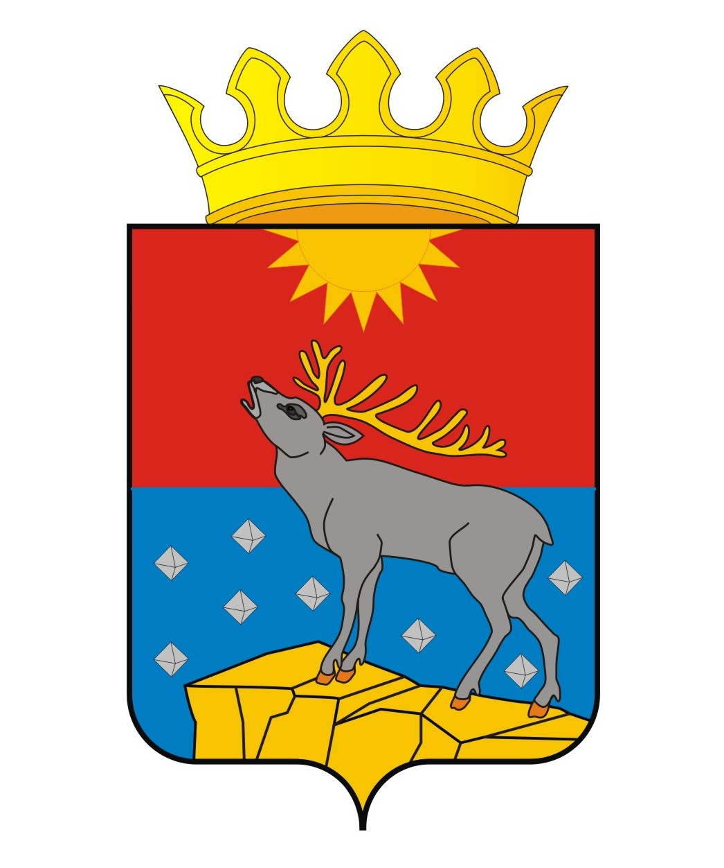

АДМИНИСТРАЦИЯ КРАСНОВИШЕРСКОГО

ГОРОДСКОГО ОКРУГА

П О С Т А Н О В Л Е Н И Е

00.00.2020 №
О признании утратившими силу отдельных нормативных правовых актов

В соответствии с пунктом 3 статьи 269.2 Бюджетного кодекса Российской Федерации, постановлением Правительства Российской Федерации от 17 августа 2020 г. № 1235 «Об утверждении федерального стандарта внутреннего государственного (муниципального) финансового контроля «Проведение проверок, ревизий и обследований и оформление их результатов», постановлением Правительства Российской Федерации от 23 июля 2020 г. № 1095 «Об утверждении федерального стандарта внутреннего государственного (муниципального) финансового контроля «Реализация результатов проверок, ревизий и обследований»
Администрация Красновишерского городского округа ПОСТАНОВЛЯЕТ:
1. Признать утратившими силу следующие нормативные правовые акты:
постановление администрации Красновишерского городского округа от 17 марта 2020 г. № 174 «Об утверждении Порядка осуществления финансовым управлением администрации Красновишерского городского округа внутреннего муниципального финансового контроля»;
постановление администрации Красновишерского городского округа от 13 апреля 2020 г. № 257 «Об утверждении Порядка осуществления контроля в сфере закупок товаров, работ, услуг для обеспечения муниципальных нужд Красновишерского городского округа»;
2. Обнародовать настоящее постановление в центральной библиотеке, находящейся по адресу: г. Красновишерск, ул. Спортивная, 18, и разместить на официальном сайте Красновишерского городского округа.
3. Контроль за исполнением настоящего постановления возложить на заместителя главы администрации городского округа по экономике, начальника финансового управления.

Глава городского округа-
глава администрации
Красновишерского
городского округа Е.В. Верещагин

